高级财务会计形考一
1、
要求 ：（1）写出甲公司合并日会计处理分录；
（2）写出甲公司合并日合并报表抵销分录；
（3）填列甲公司合并日合并报表工作底稿的有关项目。
答：（1） 甲公司合并日会计处理分录
借：长期股权投资 9600000
贷：银行存款 9600000
答：（2） 甲公司在编制股权取得日合并资产负债表时，应将甲公司的长期股权投资项目与乙公司的所有者权益项目相抵销。
其中合并商誉=9600000-(11000000×80%)=800000（元）
少数股东权益=11000000×20%=2200000(元)
借：固定资产 1000000
股本 5000000
资本公积 1500000
盈余公积 1000000
未分配利润 2500000
商誉 800000
贷：长期股权投资 9600000
少数股东权益 2200000
答： （3） 202×年7月31日合并工作底稿 单位：万元
项目 | 甲公司 | 乙公司 | 合计 | 抵销分录 |  | 合并数
 |  |  |  | 借方 | 贷方
货币资金 | 320 | 40 | 360 |  |  | 360
应收账款 | 200 | 360 | 560 |  |  | 560
存货 | 320 | 400 | 720 |  |  | 720
长期股权投资 | 960 |  | 960 |  |  | 960
固定资产净额 | 1800 | 600 | 2400 |  | 100 | 2500
合并商誉 |  |  | 80 |  |  | 80
资产总计 | 3600 | 1400 | 5000 | 180 | 960 | 4220
短期借款 | 380 | 100 | 480 |  |  | 480
应付账款 | 20 | 10 | 30 |  |  | 30
长期借款 | 600 | 290 | 890 |  |  | 890
负债合计 | 1000 | 400 | 1400 |  |  | 1400
股本 | 1600 | 500 | 2100 | 500 |  | 1600
资本公积 | 500 | 150 | 650 | 150 |  | 500
盈余公积 | 200 | 100 | 300 | 100 |  | 200
未分配利润 | 300 | 250 | 550 | 250 |  | 300
少数股东权益 |  |  | 220 |  |  | 220
所有者权益合计 | 2600 | 1000 | 3600 | 1000 | 220 | 2820
负债及所有者权益总计 | 3600 | 1400 | 5000 | 1000 | 220 | 4220
2、（1）A公司在合并日应进行的会计处理
借：长期股权投资 20000000
贷：股本 6000000
资本公积¬ 14000000
（2）在合并工作底稿中应编制的调整分录
借：资本公积 12000000
贷：盈余公积 4000000
未分配利润 8000000
（3）在合并工作底稿中应编制的抵销分录
借：股本 6000000
资本公积 2000000
盈余公积 4000000
未分配利润 8000000
贷：长期股权投资 20000000
3、答：(1)甲公司为购买方。(2) 购买日为201×年6月30日。
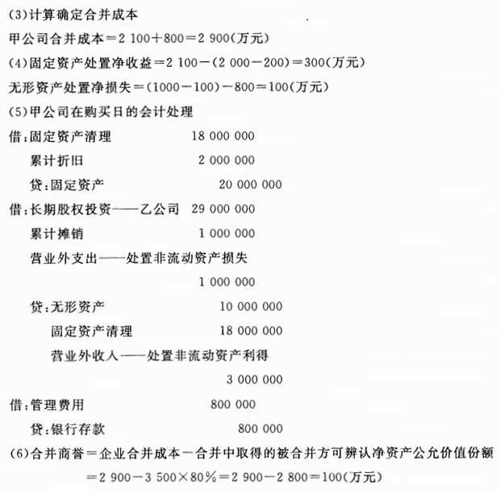
4、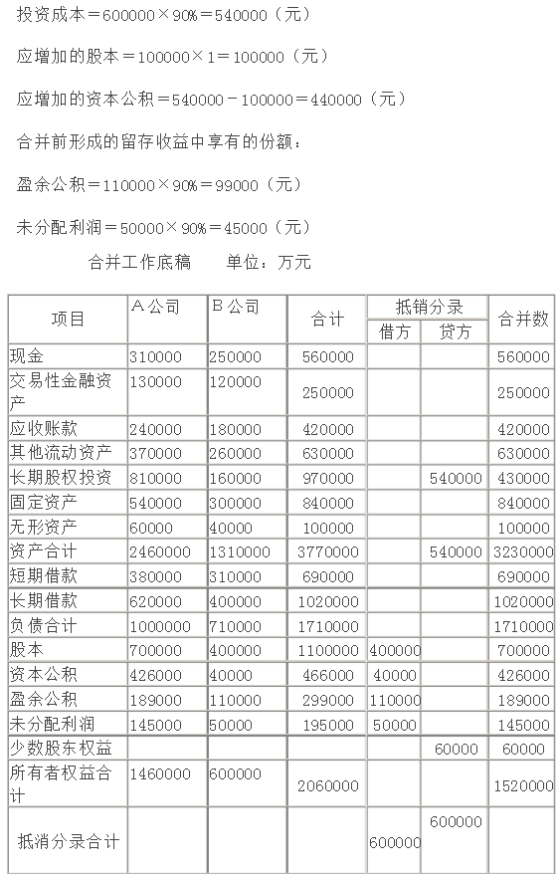
5、答:（1）编制A公司在购买日的会计分录
借：长期股权投资 52500000
贷：股本 15000000
资本公积 37500000
答：（2）编制购买方在编制控制权取得日合并资产负债表时的抵销分录计算确定合并商誉，假定B公司除已确认资产外，不存在其他需要确认的资产及负债，A公司计算合并应确认的合并商誉：合并商誉=企业合并成本-合并中取得被购买方可辨认净资产公允价值份额=5250-6570*70%=651（万元）应编制的抵销分录： 借：存货 1100000
长期股权投资 10000000
固定资产 15000000
无形资产 6000000
实收资本 15000000
资本公积 9000000
盈余公积 3000000
未分配利润 6600000
商誉 6510000
贷：长期股权投资 52500000
少数股东权益 19710000

高级财务会计形考二
1、P公司的相关分录：
（1）2014年1月1日投资时：（成本法核算）
借：长期股权投资---成本 33000
贷：银行存款 33000
（2）2014年分配2013年的现金股利 成本法下，确认投资收益仅限于投资后被投资企业盈利中属于投资企业的份额，超出的部分属于投资的返还。
借：应收股利 800
贷：长期股权投资 800
（3）2015年分配2014年现金股利应收股利=1100*80%=880
应收股利的累积数=800+880=1680
投资后应得的净利累积数=0+4000*80%=3200
应恢复投资成本800
借：应收股利 880
长期股权投资 800
贷：投资收益 1680
2、把2014年的收益按权益法调整：
（1） 借：长期股权投资---损益调整 3200
贷：投资收益 3200
（2）2014年提取盈余公积 320
借：利润分配---提取盈余公积 320
贷：盈余公积 320
2014年12月31日按权益法调整后的长期股权投资的帐面价值=33000+3200—800=35400
2015年调整：
(1)借：长期股权投资—损益调整 3200
贷：未分配利润—年初 2880
盈余公积—年初 320
借：长期股权投资 4000
贷：投资收益 4000
（2） 借：提取盈余公积 400
贷：盈余公积 400
（3）借：投资收益 1680
贷：长期股权投资—成本 800
长期股权投资—损益调整 880
（4） 借：盈余公积 168
贷：提取盈余公积 168
2015年12月31日长期股权投资帐面价值=33000+3200—800+4000—880=38520
3、抵消分录
2014年：
借：股本 30000
资本公积—年初 2000
盈余公积---年初 800
---本年 400
未分配利润---年末 7200+4000-400-1000=9800
商誉 1000
贷：长期股权投资 35400
少数股东权益8660（30000+2000+1200+9800）*20%
借：投资收益 3200
少数股东损益 800
未分配利润---年初 7200
贷：提取盈余公积 400
对所有者的分配 1000
未分配利润---年末 9800
2014年内部销售业务：
A产品： 借：营业收入 500
贷：营业成本 500
借：营业成本 （5-3）*40=80
贷：存货 80
内部固定资产：借：营业收入 100
贷：营业成本 60
固定资产 40
借：累积折旧 4（40/5*6/12）
贷：管理费用 4
2015年抵消分录
借：股本 30000
资本公积---年初 2000
盈余公积---年初 1200
本年 500
未分配利润---年末 13200（9800+5000-500-1100）
商誉 1000
贷：长期股权投资 38520
少数股东权益 9440（30000+2000+1700+13200）*20%
借：投资收益 4000
少数股东损益 1000
未分配利润---年初 9800
贷：提取盈余公积 500
对所有者的分配 1100
未分配利润---年末 13200
内部商品销售业务：
A产品： 借：未分配利润---年初 80
贷：营业成本 80
B产品： 借：营业收入 600
贷：营业成本 600
借：营业成本 60=20*（6-3）
贷：存货 60
内部固定资产交易：
借：未分配利润---年初 40
贷：固定资产原价 40
借：固定资产---累计折旧 4
贷：未分配利润---年初 4
借：固定资产累计折旧 8
贷：管理费用 8
2、答案: 在合并工作底稿中编制的抵销分录为:
借: 应付账款 90 000
贷:应收账款 90 000
借: 应收账款--坏账准备 450
贷:资产减值损失 450
借: 所得税费用 112.5
贷:递延所得税资产 112.5
借: 预收账款 10 000
贷:预付账款 10 000
借: 应付票据 40 000
贷:应收票据 40 000
借: 应付债券 20 000
贷:持有至到期投资 20 000

3、答案: (1)2014 年末抵销分录
乙公司增加的固定资产价值中包含了 400 万元的未实现内部销售利润
借: 营业外收入4000000
贷:固定资产--原价 4000000
未实现内部销售利润计提的折旧 400/4*6/12= 50(万元)
借: 固定资产--累计折旧 500 000
贷:管理费用 500 000
抵销所得税影响
借: 递延所得税资产 875000 (3500000*25%)
贷:所得税费用 875000
(2)2015年末抵销分录
将固定资产原价中包含的未实现内部销售利润予以抵销
借: 未分配利润--年初 4000000
贷:固定资产--原价 4000000
将2014 年就未实现内部销售利润计提的折旧予以抵销:
借: 固定资产--累计折旧 500 000
贷:未分配利润--年初 500 000
将本年就未实现内部销售利润计提的折旧予以抵销
借: 固定资产--累计折旧 100 000
贷:管理费用 1000000
抵销2014年确认的递延所得税资产对2015年的影响
借: 递延所得税资产 875000
贷:未分配利润--年初875000
2015年年末递延所得税资产余额= (4000000-500000-1000000)* 25%=625000(元)
2015年递延所得税资产发生额=625000-875000=-250000 (元)
借: 所得税费用250000
贷: 递延所得税资产2500000

高级财务会计行考三
1、答:
1）编制7月份发生的外币业务的会计分录
(1)借：银行存款 ($500 000×6.24) ￥3 120 000
贷：股本 ￥ 3 120 000
(2) 借：在建工程 ￥2 492 000
贷：应付账款（$400 000×6.23） ￥2 492 000
(3) 借：应收账款 （$200 000 ×6.22） ￥1 244 000
贷：主营业务收入 ￥1 244 000
(4) 借：应付账款 ($200 000×6.21) ￥1 242 000
贷：银行存款 ($200 000×6.21) ￥1 242 000
(5) 借：银行存款 （$ 300 000×6.20） ￥1 860 000
贷：应收账款（$ 300 000×6.20） ￥1 860 000
2）分别计算7月份发生的汇兑损益净额， 并列出计算过程。
银行存款： 外币账户余额 = 100 000 +500 000-200 000 +300 000 =700 000
账面人民币余额 =625 000 +3 120 000 -1 242 000 + 1 860 000 =4 363 000
汇兑损益金额=700 000×6.2 - 4 363 000= -23 000（元）
应收账款：外币账户余额 = 500 000 +200 000 -300 000 = 400 000
账面人民币余额 =3 125 000 + 1 244 000 - 1 860 000 =2 509 000
汇兑损益金额=400 000×6.2 - 2 509 000 = - 29 000（元）
应付账款：外币账户余额 = 200 000 + 400 000 -200 000=400 000
账面人民币余额 =1 250 000+2 492 000-1 242 000 =2 500 000
汇兑损益金额=400 000×6.2-2 500 000 = - 20 000（元）
汇兑损益净额=-23 000-29 000+20 000= - 32 000（元）
即计入财务费用的汇兑损益= - 32 000（元）
3）编制期末记录汇兑损益的会计分录
借：应付账款 20 000
财务费用 32 000
贷：银行存款 23 000
应收账款 29 000

2、（1）甲市场该资产收到的净额为RMB23（98-55-20）；
乙市场该资产收到的净额为RMB26（86-42-18）。
（2）该资产公允价值额=RMB98-RMB20=RMB78。
（3）该资产公允价值额=RMB86-RMB18=RMB68。
甲市场和乙市场均不是资产主要市场，资产公允价值将使用最有利市场价格进行计量。
企业主体在乙市场中能够使出售资产收到的净额最大化（RMB26），因此是最有利市场。
3、答：
(1)6月1日签订远期外汇合同
无需做账务处理，只在备查账做记录。
（2）6月30日30天的远期汇率与6月1日60天的远期汇率上升0.03，（6.38-6.35）×1 000 000=30 000元（收益）。6月30日,该合同的公允价值调整为30 000元。会计处理如下：
借：衍生工具——远期外汇合同 30 000
贷：公允价值变动损益 30 000
（3）7月30日合同到期日，即期汇率与远期汇率相同，都是R6．37/$1。甲企业按R6．35/$1购入100万美元，并按即期汇率R6．37/$1卖出100万美元。从而最终实现20 000元的收益。
会计处理如下：按照7月30日公允价调整6月30日入账的账面价。
（6.38-6.37）×1 000 000 = 10 000
借：公允价值变动损益 10 000
贷：衍生工具——远期外汇合同 10 000
按远期汇率购入美元，按即期价格卖出美元，最终实现损益。
借：银行存款（6.37×1 000 000） 6 370 000
贷：银行存款（6.35×1000 000） 6 350 000
衍生工具——远期外汇合同 20 000
同时：公允价值变动损益=30 000 – 10 000 =20 000(收益)
借：公允价值变动损益 20 000
贷：投资收益 20 000
4、答：
（1）6月29日开仓时，
交纳保证金（4 365×100×8%）=34 920元，
交纳手续费（4 365×100×0．0003）= 130.95元。
会计分录如下：
借：衍生工具----股指期货合同 34 920
贷：银行存款 34 920
借：财务费用 130.95
贷：银行存款 130.95
（2）由于是多头，6月30日股指期货下降1%，该投资者发生亏损，需要按交易所要求补交保证金。
亏损额：4 365×1%×100=4 365元
补交额：4 365×99%×100×8% -（34 920 - 4 365）=4 015.80
借：公允价值变动损益 4 365
贷：衍生工具----股指期货合同 4 365
借：衍生工具----股指期货合同 4 015.80
贷：银行存款 4 015.80
在6月30日编制的资产负债表中，“衍生工具----股指期货合同”账户借方余额=34 920 – 4 365 + 4 015.8 =34 570.8元
为作资产列示于资产负债表的“其他流动资产”项目中。
（3）7月1日平仓并交纳平仓手续费
平仓金额 = 4 365×99%×100 = 432 135
手续费金额为=（4 365×99%×100×0.0003）=129.64。
借：银行存款 432 135
贷：衍生工具----股指期货合同 432 135
借：财务费用 129.64
贷：银行存款 129.64
(4)平仓损益结转
借：投资收益 4 365
贷：公允价值变动损益 4 365

高级财务会计行考四参考答案
1、答案：
（1）确认担保资产
借：担保资产——固定资产 450000
产资产——固定资产 135000
累计折旧 75000
贷：固定资产——房屋 660000
（2）确认抵销资产
借：抵销资产——应收账款——甲企业 22000
贷：应收账款——甲企业 22000
（3）确认破产资产
借：破产资产——设备 180000
贷：清算损益
（4）确认破产资产
借：破产资产——其他货币资金 10000
——银行存款 109880
——现金 1500
—原材料 1443318
—库存商品 1356960
—交易性金融资产 50000
—应收账款 599000
——其他应收款 22080
—固定资产 446124
—无形资产 482222
—在建工程 556422
—长期股权投资 36300
累计折旧 210212
贷现金1500
银行存款 109880
他货币资金l0000
交易性金融资产50000
原材料 1443318
库存商品1356960
应收账 款 599000
其他应收款 22080
固定资产 656336
在建工程 556422
无形资产 482222
长期股权投资 36300

2、答：
（1） 确认担保债务：
借：长期借款 450000
贷：担保债务——长期借款450000
（2） 确认抵销债务：
借：应付账款 32000
贷：抵销债务 22000
破产债务 10000
（3） 确认优先清偿债务：
借：应付职工薪酬 19710
应交税费 193763.85
贷：优先清偿债务——应付职工薪酬19710 ——应交税费 193763.85
（4） 确认优先清偿债务：
借：清算损益 625000
贷：优先清偿债务——应付破产清算费用 625000
（5） 确认破产债务：
借：短期借款 362000
应付票据 85678
应付账款 139018.63
其他应付款 10932
长期借款 5170000
贷：破产债务——短期借款 362000
——应付票据 85678
——应付账款 139018.63
——其他应付款 10932
——长期借款 5170000
（6） 确认清算净资产：
借：实收资本 776148
盈余公积 23767.82
清算净资产 710296.48
贷：利润分配——未分配利润 1510212.3

3、（1） 甲公司租赁开始日的会计处理：
第一步，判断租赁类型 本题中，最低租赁付款额的现值为2 577 100元（计算过程见后）大于租赁资产原账面价值的90%，即（2 600 000×90%）2 340 000元，满足融资租赁的第4条标准，因此，A公司应当将该项租赁认定为融资租赁。
第二步，计算租赁开始日最低租赁付款额的现值，确定租赁资产的入账价值 最低租赁付款额=各期租金之和+承租人担保的资产余值 =1 000 000×3+0=3 000 000（元）
计算现值的过程如下： 每期租金1 000 000元的年金现值=1 000 000×（PA，3，8%）查表得知： （PA，3，8%）=2.5771 每期租金的现值之和=1 000 000×2.5771=2 577 100（元）小于租赁资产公允价值2 600 000元。
根据孰低原则，租赁资产的入账价值应为其折现值2 577 100元。
第三步，计算未确认融资费用 未确认融资费用=最低租赁付款额一最低租赁付款额现值 =3 000 000—2 577 100=422 900（元）
第四步，将初始直接费用计入资产价值 账务处理为： 2013年1月1日，租入××生产线： 租赁资产入账价：2 577 100 + 10 000 =2 587 100
借：固定资产——融资租入固定资产 2 587 100
未确认融资费用 422 900
贷：长期应付款——应付融资租赁款3 000 000
银行存款 10 000
（2） 分摊未确认融资费用的会计处理 第一步，确定融资费用分摊率
（3） 以折现率就是其融资费用分摊率，即8%。
（4） 第二步，在租赁期内采用实际利率法分摊未确认融资费用
未确认融资费用分摊表
2013年1月1日 单位：元

日 期① 租金② 确认的融资费用 应付本金减少额 应付本金余额 =期初⑤×8% ④=②－③ 期末⑤=期初⑤－④
（1）2013.1.1
（2）2013.12.31 1 000 000 206 168 793 832 2 577 100
（3）2014.12.31 1 000 000 142 661.44 857 338.56 1 783 268
（4）2015.6.30 1 000 000 74 070.56* 925 929.44* 925 929.44
合 计 3 000 000 422 900 2 577 100 0
*做尾数调整：74 070.56=1 000 000－925 929.44 925 929.44=925 929.44－0 第三步，会计处理为：
2013年12月31日，支付第一期租金：
借：长期应付款——应付融资租赁款 1 000 000
贷：银行存款 1 000 000
2013年1～12月，每月分摊未确认融资费用时， 每月财务费用为206 168÷12=17 180.67（元）。
借：财务费用 17 180.67
贷：未确认融资费用 17 180.67
2014年12月31日，支付第二期租金：
借：长期应付款——应付融资租赁款 1 000 000
贷：银行存款 1 000 000
2014年1～12月，每月分摊未确认融资费用时， 每月财务费用为142 661.44÷12=11 888.45（元）。
借：财务费用 11 888.45
贷：未确认融资费用 11 888.45
2015年12月31日，支付第三期租金：
借：长期应付款——应付融资租赁款 1 000 000
贷：银行存款 1 000 000
2015年1～12月，每月分摊未确认融资费用时， 每月财务费用为74 070.56÷12=6 172.55（元）。
借：财务费用 6 172.55
贷：未确认融资费用 6 172.55
（3）计提租赁资产折旧的会计处理 第一步，融资租入固定资产折旧的计算（见表8—2） 租赁期固定资产折旧期限11+12+12=35（个月）
2014年和2015年折旧率=100%/35×12=34.29%
融资租入固定资产折旧计算表（年限平均法）
2013年1月1日 金额单位： 元
日 期 固定资产原价 估计余值 折旧率× 当年折旧费 累计折旧 固定资产净值
2013.1.1 2 587 100
2013.12.31 2 587 100 0 31.42% 812 866.82 812 866.82 1 774 233.18
2014.12.31 2 587 100 0 34 29% 887 116.59 1 699 983.41 887 116.59
2015.12.31 2 587 100 0 34.29% 887 116.59 2 587 100 0
合 计 2 587 100 0 100% 2 587 100
第二步，会计处理 2013年2月28日，计提本月折旧=812 866.82÷11=73 896.98（元）
借：制造费用——折旧费 73 896.98
贷：累计折旧 73 896.98
2013年3月～2015年12月的会计分录，同上
（4）或有租金的会计处理
2014年12月31日，根据合同规定应向乙公司支付经营分享收入100 000元：
借：销售费用 100 000
贷：其他应付款——乙公司 100 000
2015年12月31日，根据合同规定应向乙公司支付经营分享收入150 000元：
借：销售费用 150 000
贷：其他应付款——乙公司 150 000
（5） 租赁期届满时的会计处理
2015年12月31日，将该生产线退还乙公司：
借：累计折旧 2 587 100
贷：固定资产——融资租入固定资产 2 587 100

